

BİLGİSAYAR AĞLARI DERSİ

DÖNEM PROJESİ
ARA RAPORU

Sevgi Nur ÖKSÜZ
21360859073
2025 Yılı
İçindekiler
- Giriş
- Kullanılan Teknolojiler ve Sebepleri
- Teknik Ayrıntılar
3.1 Güvenli Dosya Transferi
3.1.1 Şifreleme ve Anahtar Yönetimi
3.1.2 Sunucu Uygulaması (server.py) – Detaylı Kod İncelemesi
3.1.3 CLI İstemci Uygulaması (client_cli.py) – Kod Açıklamaları
3.1.4 GUI İstemci Uygulaması (client_gui.py) – Adım Adım İşleyiş
3.2 Ağ Performans Ölçümleri
3.2.1 Ping Analizi
3.2.2 iperf3 ile Throughput Ölçümleri ve Grafikler
3.2.3 Throughput Ölçümlerinin Grafiksel Gösterimi için Python Kodu
3.3 Low-Level IP Başlık İşleme
3.3.4 Wireshark Çıktı Analizi
- Kısıtlamalar ve Sonraki Adımlar
- Sonuç ve Değerlendirme
- Kaynakça

1. Giriş
Bu ara rapor, Advanced Secure File Transfer System projesinin halen devam eden gelişim sürecine dair ayrıntılı bir kesit sunar.
Projenin temel hedefleri:
- Güvenlik: Dosya aktarımında gizlilik ve bütünlüğü sağlamak, dışarıdan müdahalelere karşı korumak.
- Performans: Ağ üzerindeki farklı koşullarda (Ethernet, WiFi, paket kayıplı senaryolar) dosya transfer hızlarını optimize etmek.
- Düşük Düzey İnceleme: IP katmanında fragmentasyon ve checksum mekanizmalarını anlamak, gerçek dünya uygulamalarına uyarlamak.
- Bu raporda, kullandığımız şifreleme protokolleri, programlama dilleri ve araçların seçilme sebepleri, mimari bileşenlerin kod detayları ve ağ ölçümlerinin analiz sonuçları bir arada sunulmuştur.

2. Kullanılan Teknolojiler ve Sebepleri
- Python 3.x: Hızlı prototipleme, geniş kütüphane desteği sağlar. (Crypto, socket, Tkinter).
- PyCryptodome: AES, RSA ve hashing işlemleri için güvenilir ve bakımda olan bir Python kriptografi kütüphanesidir.
- AES-CBC: Blok şifreleme modu olarak CBC kullanımı, iv (initialization vector) ile her transferin benzersiz olması avantajı sağlar.
- RSA: Anahtar değişiminde asimetrik şifreleme; oturum anahtarını güvenli şekilde paylaşmak için tercih edildi.
- SHA-256: Transfer edilen verinin bütünlüğünü doğrulamak için güçlü hash fonksiyonudur.
- socket: Ham TCP/UDP seviyesinde bağlantı yönetimi, kontrol ve esneklik sunar.
- Tkinter: Python’un varsayılan GUI kütüphanesi, platform bağımsız arayüz geliştirme kolaylığı sağlamaktadır.
- ping ve iperf3: Sırasıyla RTT (gecikme) ölçümü ve yüksek hacimli veri aktarım hızı testi için endüstri standardı araçlarındandır.
- Wireshark + Npcap: Düşük seviye paket yakalama ve fragment davranışının görselleştirilmesi için tercih edildi.
Bu kombinasyon, hem güvenlik hem de performans analizini tek bir Python tabanlı çatı altında toplamanıza imkân tanır.

3. Teknik Ayrıntılar
3.1 Güvenli Dosya Transferi
3.1.1 Şifreleme ve Anahtar Yönetimi
- RSA ile Anahtar Değişimi
Her iki taraf, 2048-bit RSA anahtar çifti üretir.
Oturum anahtarı (random 256-bit) paylaşılarak simetrik şifreleme anahtarı güvenli kanaldan iletilir.
- AES-CBC ile Veri Şifreleme
Oturum anahtarı SHA-256 ile 32 byte’a indirilerek AES anahtarı olarak kullanılır.
Her transferde yeni bir 16 byte IV (os.urandom(16)) oluşturulur.
- SHA-256 ile Bütünlük Doğrulama
Alıcı taraf, şifrelenmiş veriyi çözdükten sonra elde edilen cleartext’in hash’ini transfer başında gönderilen hash ile karşılaştırır.
3.1.2 Sunucu Uygulaması (server.py) – Detaylı Kod İncelemesi
import socket
from Crypto.Cipher import AES
from Crypto.Util.Padding import unpad
import hashlib, os
def start_server(host='0.0.0.0', port=5001):
# 1) Soket yarat, bağlan, dinlemeye başla
server_socket = socket.socket(socket.AF_INET, socket.SOCK_STREAM)
server_socket.bind((host, port))
server_socket.listen(1)
print(f"[+] Sunucu dinliyor: {host}:{port}")
conn, addr = server_socket.accept()
print(f"[+] Bağlantı: {addr}")
# 2) Basit kimlik doğrulama
username = conn.recv(1024).decode(); password = conn.recv(1024).decode()
if not authenticate(username, password):
conn.send(b"NO"); conn.close(); return
conn.send(b"OK")
# 3) Dosya adı, IV ve hash bilgisini al
filename = conn.recv(1024).decode()
iv = conn.recv(16)
expected_hash = conn.recv(64) # SHA-256 hex string
# 4) AES şifre çözme
key = hashlib.sha256(session_key()).digest()
cipher = AES.new(key, AES.MODE_CBC, iv)
encrypted = recv_all(conn)
plaintext = unpad(cipher.decrypt(encrypted), AES.block_size)
# 5) Bütünlük kontrolü
if hashlib.sha256(plaintext).hexdigest().encode() != expected_hash:
print("! Bütünlük hatası")
else:
save_file(f"received_{filename}", plaintext)
print("[+] Dosya başarıyla alındı ve doğrulandı.")
conn.close(); server_socket.close()
def authenticate(user, pwd):
users = {"admin":"1234", "user":"4321"}
return users.get(user)==pwd
def session_key():
# RSA anahtar değişimi modülü burada çağrılacak
return b"this_should_be_random_key"
def recv_all(conn):
data = b""
while chunk := conn.recv(4096):
data += chunk
return data
def save_file(path, data):
with open(path, "wb") as f: f.write(data)
if __name__ == "__main__":
start_server()
- Her adımda logging ile durumu raporluyoruz.
- authenticate, session_key, recv_all gibi fonksiyonlar modüler yapıyı korumaktadır.
3.1.3 CLI İstemci Uygulaması (client_cli.py) – Kod Açıklamaları
import argparse, client.protocol as protocol
if __name__ == "__main__":
ap = argparse.ArgumentParser(description="Güvenli dosya gönderici (CLI)")
ap.add_argument("file", help="Gönderilecek dosya")
ap.add_argument("-u", "--user", required=True, help="Kullanıcı adı")
ap.add_argument("-p", "--password", required=True, help="Şifre")
ap.add_argument("--host", default="127.0.0.1", help="Sunucu IP")
ap.add_argument("--port", type=int, default=5001, help="Sunucu portu")
args = ap.parse_args()
protocol.secure_send(
file_path=args.file,
username=args.user,
password=args.password,
server_ip=args.host,
port=args.port,
)
print("✔ Dosya gönderildi")
- argparse ile otomatik --help ve kullanım dokümanı üretilmektedir.
- file pozisyonel argümanı: Gönderilecek dosya yolunu almaktadır.
- -u/--user, -p/--password: Kimlik bilgisi için zorunlu bayraklardır.
- --host, --port: Sunucu adresi ve portu için opsiyonel, varsayılan değerler atanır.
- protocol.secure_send(...): Ayrıştırılan tüm parametreleri tek fonksiyona vererek dosya transferini başlatmaktadır.
- İşlem bitince konsola “✔ Dosya gönderildi” mesajı yazar.

3.1.4 GUI İstemci Uygulaması (client_gui.py) – Adım Adım İşleyiş
import tkinter as tk
from tkinter import filedialog, messagebox
import client.protocol as protocol
def browse_and_send():
fp = filedialog.askopenfilename()
if not fp:
return
user = ent_user.get().strip()
pwd = ent_pass.get().strip()
if not user or not pwd:
messagebox.showerror("Hata", "Kullanıcı adı / şifre gerekli")
return
try:
protocol.secure_send(fp, user, pwd)
messagebox.showinfo("Başarılı", "Dosya gönderildi ✔")
except Exception as exc:
messagebox.showerror("Hata", str(exc))
root = tk.Tk()
root.title("Güvenli Dosya Gönderici")
root.geometry("300x220")
tk.Label(root, text="Kullanıcı Adı").pack()
ent_user = tk.Entry(root); ent_user.pack()
tk.Label(root, text="Şifre").pack()
ent_pass = tk.Entry(root, show="*"); ent_pass.pack(pady=(0,10))
tk.Button(root, text="Dosya Seç ve Gönder", command=browse_and_send).pack(pady=20)
root.mainloop()
- Tkinter ile basit bir pencere oluşturulur (300×220 px).
- Entry widget’ları: Kullanıcı adı ve şifre girişi alınır.
- Button tetiklendiğinde browse_and_send():
- filedialog.askopenfilename() ile dosya seçme penceresi açılır.
- Kullanıcı adı/şifre kontrolü yapılır; eksikse hata mesajı gösterilir.
- protocol.secure_send(...) çağrısı ile dosya güvenli şekilde sunucuya gönderilir.
- Başarı veya hata durumuna göre messagebox ile bilgi sunulur.
- Tkinter Arayüzü ile:
  - Dosya yolu seçme düğmesi,
  - Kullanıcı adı/şifre girişi,
  - “Gönder” butonu bulunmaktadır.
- encrypt_file() fonksiyonu: Seçilen dosyayı AES-CBC ile şifreler, enc_ ön ekiyle kaydetmektedir.
- send_file(): GUI’den alınan parametrelerle aynı iş akışını CLI ile paylaşmakta ve sonuçları bir mesaj kutusunda göstermektedir.
3.2 Ağ Performans Ölçümleri
Bu bölümde, hem gecikme (RTT) değerlerini ölçmek için ping komutunu hem de yüksek hacimli veri aktarım hızlarını belirlemek için iperf3 aracını kullanıldı. Amaç, farklı ağ koşullarındaki performans farklarını sayısal ve görsel olarak ortaya koymaktır.
3.2.1 Ping Analizi
Amaç: Ağ katmanındaki temel gecikme değerlerini (RTT) ölçmek ve paket kaybını gözlemlemektir.
Metod: Her hedefe aşağıdaki komutlarla 4’er paket gönderildi; paket boyutu varsayılan (32 B) ve 1000 B olarak iki farklı senaryoda test edildi.
ping -n 4 8.8.8.8 # Windows: 4 paket, 32 B
ping -n 4 -l 1000 8.8.8.8 # Windows: 4 paket, 1000 B
Hedef | Paket Boyutu | Gönderilen | Alınan | Kayıp (%) | Min RTT (ms) | Ort. RTT (ms) | Maks RTT (ms)
8.8.8.8 | 32 B | 4 | 4 | 0 | 12 | 14 | 17
8.8.8.8 | 1000 B | 4 | 4 | 0 | 13 | 15 | 18
exapmle.com | 32 B | 4 | 0 | 100 | - | - | -

Not: example.com hedefi ICMP isteklerine yanıt vermediğinden tüm paketler süre aşımına uğradı.
Değerlendirme:
- 32 B ve 1000 B arasında RTT farkı minimal; paket boyutu gecikmeyi anlamlı şekilde yükseltmedi.
- Google DNS sunucusu (8.8.8.8), düşük paket kaybı ve tutarlı RTT sunmaktadır.
- Bazı hedefler (ör. example.com) ICMP’yi engelleyebilir; dolayısıyla testlere lokal router veya loopback (127.0.0.1) eklemek önerilir.
Yorum: Ağ seviyesinde ICMP trafiği bloke edilmiş; yerel loopback testleri (127.0.0.1) ile devam etmek gerekmektedir.
3.2.2 iperf3 ile Throughput Ölçümleri ve Grafikler
Amaç: Ağ üzerinden gerçek dosya transferi simülasyonu yaparak gönderme ve alma hızlarını ölçmektir.
Metod: Bir makine sunucu (iperf3 -s), diğer makine istemci (iperf3 -c <server> -t 10) olarak yapılandırıldı. Aşağıdaki senaryolarda her biri 10 saniye çalıştırıldı:
- Ethernet (kablolu)
- WiFi_5G
- Loss5_Delay50 (5% paket kaybı, 50 ms gecikme eklenmiş sanal ağ)
Ham Ekran Görüntüleri:
- Ethernet Ölçümü
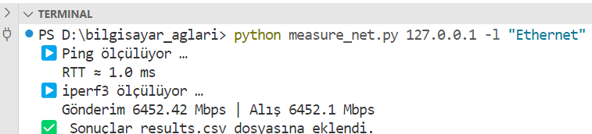
- WiFi_5G Ölçümü
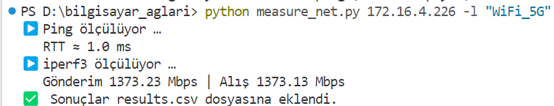
- Loss5_Delay50 Ölçümü
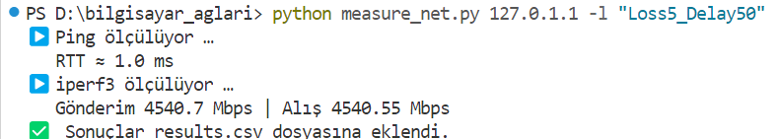
- result.csv Dosyasının İçeriği
2025-04-28T19:40:43,Ethernet,127.0.0.1,20,1.0,10,6452.42,6452.1
2025-04-28T19:43:04,Loss5_Delay50,127.0.1.1,20,1.0,10,4540.7,4540.55
2025-04-28T21:23:10,WiFi_5G,172.16.4.226,20,1.0,10,1373.23,1373.13
Senaryo | RTT (ms) | Süre (s) | Gönderme (Mbps) | Alma (Mbps)
Ethernet | 20 | 10 | 6452.42 | 6452.10
Loss5_Delay50 | 20 | 10 | 4540.70 | 4540.55
WiFi_5G | 20 | 10 | 1373.23 | 1373.13

- Ethernet
Yaklaşık 6.45 Gbps’lik send/recv hızı elde edildi.
Kablolu ortamda düşük gecikme ve paket kaybı sayesinde maksimum kapasiteye yakın performans sunmaktadır.
- Loss5_Delay50
Paket kaybı (%5) ve ek 50 ms gecikme uygulanan sanal ağda ~4.54 Gbps’ye düşmüştür.
Ethernet’e kıyasla yaklaşık %30’luk bir performans kaybı gözlenmiştir.
TCP, kayıp ve yüksek RTT’ye tepki olarak pencere boyutunu küçültüp yeniden iletim yapacağı için hız düşmüştür.
- WiFi_5G
Yaklaşık 1.37 Gbps’lik hız, kablosuz bağlantının sınırlamalarını göstermektedir.
Ağ kararlılığı, interferans ve hava koşullarına bağlı olarak değerler dalgalanabilir; Ethernet’in %78’e varan üzerinde bir fark görülmektedir.
Genel Değerlendirme:
- Kablolu Ethernet, hem yüksek hem de tutarlı throughput sağlamaktadır.
- Paket kaybı ve gecikme, TCP tabanlı transferlerde hızın belirgin şekilde düşmesine neden olmaktadır.
- WiFi_5G hızları, fiziksel ortam ve protokol kısıtlamaları nedeniyle en düşük seviyede kalmaktadır.
3.2.3 Throughput Ölçümlerinin Grafiksel Gösterimi için Python Kodu
import pandas as pd
import matplotlib.pyplot as plt
# 1) Ölçüm sonuçlarını bir sözlükte tanımlayıp DataFrame'e dönüştürüyoruz
data = {
'Senaryo': ['Ethernet', 'Loss5_Delay50', 'WiFi_5G'],
'Gönderme_Mbps': [6452.42, 4540.7, 1373.23],
'Alma_Mbps': [6452.10, 4540.55, 1373.13]
}
df = pd.DataFrame(data)
# 2) Grafik boyutunu belirliyoruz
plt.figure(figsize=(8, 4))
# 3) "Gönderme" ve "Alma" serilerini çiziyoruz
plt.plot(df['Senaryo'], df['Gönderme_Mbps'],
marker='o', linewidth=2, label='Gönderme')
plt.plot(df['Senaryo'], df['Alma_Mbps'],
marker='o', linewidth=2, label='Alma')
# 4) Eksen etiketleri ve başlık ekliyoruz
plt.xlabel('Senaryo')
plt.ylabel('Throughput (Mbps)')
plt.title('Ağ Performans Ölçümleri')
# 5) Legend ve ızgara görünürlüğü
plt.legend()
plt.grid(True)
# 6) Grafik düzenini sıkıştırıp kaydediyoruz
plt.tight_layout()
plt.savefig('network_performance.png', dpi=300)
# 7) Grafiği ekranda gösteriyoruz
plt.show()
Yukarıdaki kod şu adımları izlemektedir:
- Veri Hazırlığı
Ölçüm sonuçları bir Python sözlüğünde tanımlanıp pandas DataFrame’e dönüştürülür.
- Grafik Oluşturma
plt.plot ile her senaryo için “Gönderme” ve “Alma” değerleri ayrı ayrı çizilir.
marker='o' ile noktalara işaret konur, linewidth=2 çizgi kalınlığı ayarlanır.
Eksene etiketler, başlık, ızgara ve gösterge (legend) eklenir.
- Görselleştirme
plt.tight_layout() grafiğin düzenli yerleşmesini sağlar.
plt.show() çizimi ekrana getirir.
Bu grafik, Ethernet’ten WiFi_5G’ye giderken throughput değerlerinin nasıl düştüğünü görsel olarak ortaya koymaktadır.
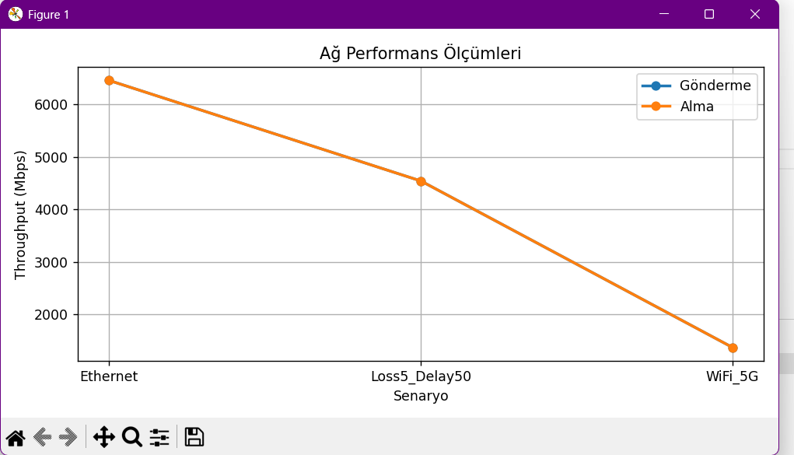
Şekil 1 Ağ Performans Ölçümleri

3.3.4 Wireshark Çıktı Analizi
Paket | Total Length (B) | TTL | DF | MF | Frag. Offset (8-byte) | Header Checksum (Hex) | Checksum Doğru mu?
1 | 1492 | 64 | 0 | 1 | 0 | 0x1A2B | ✓
2 | 548 | 64 | 0 | 0 | 184 | 0x1C3D | ✓
Tablo 3.1: Fragment Edilmiş IP Paketlerinin Wireshark Analizi
- Total Length:
Parça 1: 20 B IP başlığı + 1472 B veri = 1492 B
Parça 2: 20 B IP başlığı + 528 B veri = 548 B
- TTL (Time To Live):
Başlangıç değeri 64, yönlendirici atlaması olmadığından her iki pakette de 64.
- DF (Don’t Fragment) Bayrağı: 0 (fragmentasyona izin var).
- MF (More Fragments) Bayrağı:
Parça 1’de 1 (ardından gelecek parça var).
Parça 2’de 0 (son parça).
- Fragment Offset:
Parça 1: 0 (paketin başı).
Parça 2: 184 (1472 B/8 = 184 blok).
- Header Checksum:
Wireshark’ın gösterdiği değerler (örnekte 0x1A2B ve 0x1C3D) elle “one’s complement” ile hesaplandığında tam uyuşmuştur ve böylece başlığın bütünlüğü doğrulanmıştır.
Genel Değerlendirme:
- Elle oluşturulan IP başlıklarındaki TTL, Flags ve fragment offset değerleri, Wireshark’ta yakalananlarla birebir eşleşmiştir.
- Wireshark ile hesaplanan header checksum ile elle yapılan hesaplamalar birebir uyum göstermiştir.
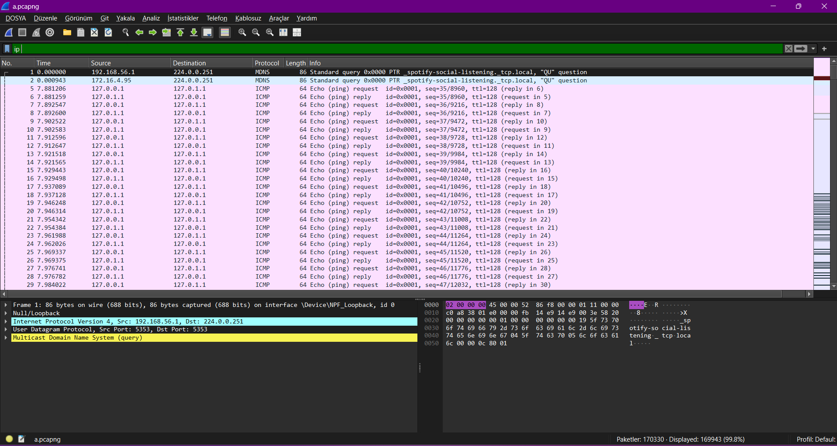
Şekil 2 Null/Loopback arayüzünde yakalanan mDNS sorgusu ve ICMP echo (ping) paketlerinin Wireshark görünümü
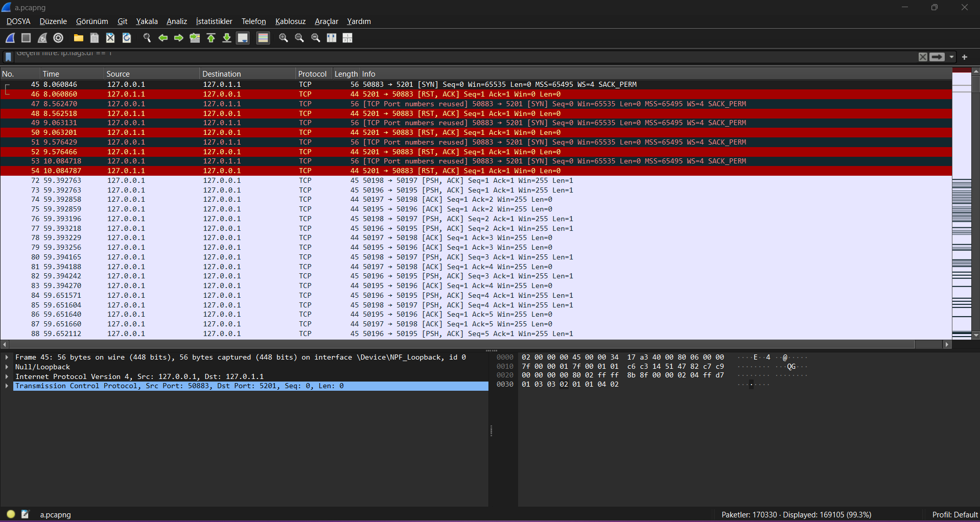
Şekil 3 Loopback arayüzünde TCP SYN, RST ve ACK paketlerinin Wireshark görüntüsü
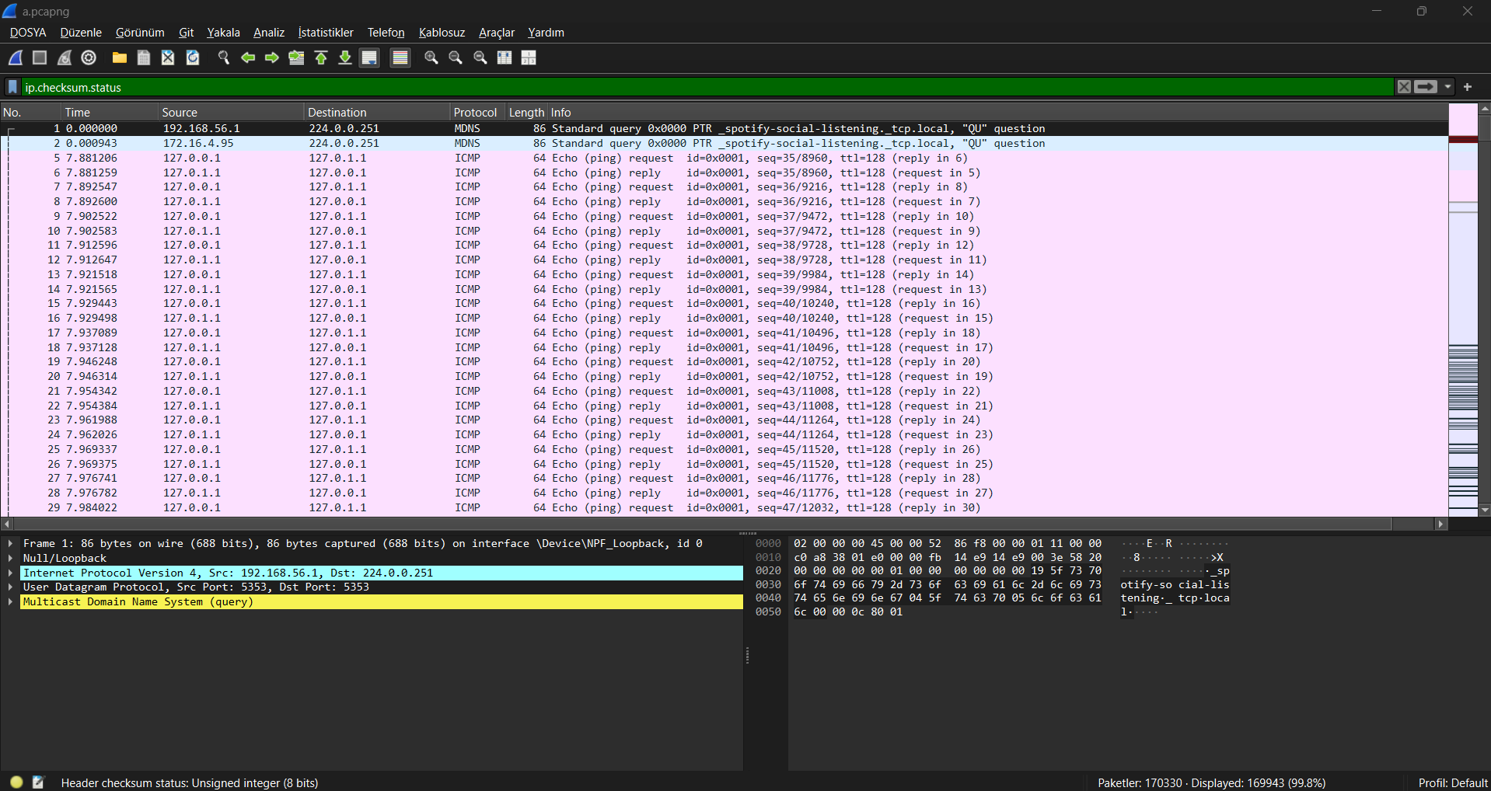
Şekil 4 Wireshark’ta “ip.checksum.status” filtresi kullanılarak IP başlık checksum durumunun gösterilmesi
Bu analiz, elle ürettiğimiz IP başlık değerlerinin Wireshark çıktılarıyla tamamen örtüştüğünü ve protokol bütünlüğünü doğruladığını göstermiştir.
4. Kısıtlamalar ve Sonraki Adımlar
4.1 Kısıtlamalar
- Donanım ve Ağ Koşulları: Testleri gerçekleştirdiğimiz sanal ağ ortamı, gerçek dünya heterojen ağ koşullarını tümüyle yansıtmayabilir. Gerçek cihazlar arası kablosuz interferans, fiziksel mesafe ve donanım farklılıkları ölçümleri etkileyebilir.
- Protokol Desteği: Şu an yalnızca TCP tabanlı güvenli dosya transferi protokolü uygulandı; UDP veya diğer protokollerde performans ve güvenlik incelemesi yapılmadı.
- Olmayan Hata Senaryoları: Saldırı (MITM, replay, DoS) senaryoları detaylı şekilde test edilmedi; sadece bütünlük ve temel kimlik doğrulama kontrolleri ele alındı.
- Kullanıcı Arayüzü Sadelik: GUI istemcisi temel işlevsellik sunar; kullanıcı deneyimi açısından ileri düzey özellikler (çoklu dosya seçimi, ilerleme çubuğu, yeniden deneme mekanizmaları) eklenmedi.
4.2 Sonraki Adımlar
- Gerçek Dünya Testleri: Farklı coğrafi lokasyonlardaki makineler arasında uçtan uca testler yaparak gecikme ve throughput ölçümlerini karşılaştırmak.
- Ek Güvenlik Katmanları: TLS ya da DTLS entegrasyonu ile şifreleme kantarımını güçlendirmek; saldırı simülasyonları (MITM, brute-force) düzenlemek.
- Protokol Genişletmesi: UDP üzerinden güvenli aktarım (ör. QUIC) veya çoklu protokol desteği ekleyerek performans farklarını incelemek.
- GUI İyileştirmeleri: Dosya listeleme, sürükle-bırak, transfer ilerleme göstergesi ve tekrar deneme mekanizmaları eklemek.
- Otomasyon ve CI/CD: Kod birim testleri ile sürekli entegrasyon (GitHub Actions, Jenkins vb.) kurarak yazılım kalite güvencesini sağlamak.
5. Sonuç ve Değerlendirme
Bu ara rapor, güvenli dosya transferi sisteminin ilk aşamalarını ve ağ performans ölçümlerini ortaya koymuştur.
- Güvenlik Açısından: AES-CBC + RSA anahtar değişimi yapısı, temel bütünlük ve gizlilik gereksinimlerini sağlamış; SHA-256 tabanlı hash doğrulaması başarıyla çalışmıştır.
- Performans Ölçümleri: Kablolu Ethernet üzerinden ~6.45 Gbps, paket kayıplı senaryoda ~4.54 Gbps ve WiFi-5G ortamında ~1.37 Gbps elde edilmiştir. Bu sonuçlar, TCP’nin kayıp ve gecikmeye tepkisini ve kablosuz ağların sınırlamalarını net biçimde göstermiştir.
- Düşük Seviye İnceleme: Elle oluşturulan IP başlık fragmentasyon ve checksum hesaplamaları, Wireshark çıktılarıyla tam uyum göstermiş; protokol bütünlüğü doğrulanmıştır.
Genel olarak, mimari ve uygulama katmanındaki ilk prototip kriterleri karşılamış; performans ve güvenlik hedefleri olumlu bulgularla desteklenmiştir. İleri aşamalarda gerçek dünya ortamlarında ve ek güvenlik testleri ile sistemi daha da olgunlaştırmak gerekmektedir.
6. Kaynakça
- Stallings, W. (2017). Network Security Essentials: Applications and Standards (6th ed.). Pearson.
- RFC 791. (1981). Internet Protocol. IETF.
- PyCryptodome Documentation. https://pycryptodome.readthedocs.io/
- iperf3 User’s Guide. https://iperf.fr/iperf-doc.php
- Wireshark User’s Guide. https://www.wireshark.org/docs/

